ФЕДЕРАЛЬНОЕ ГОСУДАРСТВЕННОЕ АВТОНОМНОЕ УЧРЕЖДЕНИЕ ВЫСШЕГО ОБРАЗОВАНИЯ
«СЕВЕРО-КАВКАЗСКИЙ ГОСУДАРСТВЕННЫЙ УНИВЕРСИТЕТ»

СТАВРОПОЛЬСКИЙ
ГОСУДАРСТВЕННЫЙ АГРАРНЫЙ УНИВЕРСИТЕТ»

Кафедра Информационных систем

для студентов направления подготовки для студентов направления подготовки 09.03.02.Информационные системы и технологии
Профиль «Информационные системы и технологии в бизнесе»

Л Е К Ц И Я

по дисциплине «Технологии беспроводной связи»

Лекция №6: «ПРИНЦИПЫ ПОСТРОЕНИЯ СИСТЕМ БЕСПРОВОДНОГО АБОНЕНТСКОГО ДОСТУПА»

Обсуждена на заседании кафедры
Протокол №___ от « »________2022 г.

Ставрополь
2022
УЧЕБНЫЕ И ВОСПИТАТЕЛЬНЫЕ ЦЕЛИ:

Сформировать у студентов представление о принципах построения и функционирования систем беспроводного абонентского радиодоступа и систем атмосферного оптического (инфракрасного) абонентского доступа.

ВРЕМЯ – 90 минут.

УЧЕБНО-МАТЕРИАЛЬНОЕ ОБЕСПЕЧЕНИЕ:

- Выставка литературы.
- Образцы документов.
- Плакаты.

РАСПРЕДЕЛЕНИЕ ВРЕМЕНИ ЛЕКЦИИ:

- Вступительная часть – 5 минут;
- Учебные вопросы лекции:
1) Системы беспроводного абонентского радиодоступа – 30 минут.
2) Системы атмосферного оптического (инфракрасного) абонентского доступа – 50 мин.
- Заключение – 5минут.
Задание студентам для самостоятельной работы

СОДЕРЖАНИЕ ЛЕКЦИИ:

Вступительная часть

Альтернативой проводных (медных, коаксиальных и волоконно-оптических) методов подключения пользовательского оборудования к коммутационным узлам сетей связи являются системы доступа на основе радио- и атмосферных оптических средств связи, получившие название беспроводных систем абонентского доступа (Wireless Local Loop, WLL). Основные достоинства данного способа организации "последней мили" состоят в возможности развертывания абонентских сетей для мобильных пользователей, а также в местах, где прокладка кабелей невозможна или запрещена.

1. Системы беспроводного абонентского радиодоступа

Современные системы абонентского радиодоступа (Radio Local Loop, RLL) способны предоставить пользователю услуги передачи данных, а также доступ в сотовые сети связи. В настоящее время различаются узкополосные и широкополосные (с использованием спектральной модуляции) системы RLL.
Широкополосные системы RLL используют спектральную модуляцию (например Spread-Spectrum), обеспечивая ПД на скоростях до 155 Мбит/с при дальности связи до 4 км. Для работы этих систем требуется прямая видимость между антеннами, находящимися на противоположных концах радиоканала.
Узкополосные системы RLL предназначены для обеспечения доступа к ССОП посредством радиоволн в условиях высокой концентрации абонентов, т. е. при большой плотности телефонной нагрузки в радиосотах малого радиуса (диаметром порядка 1 000 м). Поэтому узкополосные технологии RLL называют также технологиями микросотовой связи. Для отдельных абонентов доступ может быть обеспечен и с больших расстояний (до 10 км).
Большинство из узкополосных систем RLL в США базируются на стандартах сотовой связи AMPS, NMT, GSM. Используемые при этом технические решения оптимизированы для покрытия больших территорий и являются наилучшим решением в случае, когда плотность потенциальных абонентов сравнительно невысока.
В Западной Европе и Юго-Восточной Азии большее распространение получили специализированные средства беспроводной телефонии стандартов DECT и СТ-2. Эти стандарты изначально разрабатывались в качестве интерфейсов радиодоступа для случаев ограниченной мобильности, небольших расстояний (до 500 м) и сравнительно высокой плотности пользователей. Общая характеристика стандартов узкополосных систем RLL представлена в таблице 1.

Таблица 1 - Общая характеристика стандартов узкополосных систем RLL
Наименование | Диапазон /  его разбиение | Примечания
СТ-1 (Cordless Telephony – 1) | 825–837 МГц /  10 подканалов | Аналоговый стандарт. Частотное разделение (FDMA) пользовательских каналов и направлений передачи. Нет ПД. 40 дуплексных каналов
СТ-1+ (Cordless Telephony – 1+) | 825–837 МГц /  10 подканалов | FDMA, 80 дуплексных каналов. Нет ПД
СТ-2 (Cordless Telephony – 2) | 864,1–868,1 МГц /  40 подканалов | FDMA пользовательских каналов, временное разделение направлений передачи (TDD), речь в цифровом виде (АДИКМ-32 кбит/с). Динамическое распределение каналов (DCA). Нет ПД. Поддержка ААЗИ
DEСТ (Digital European Cordless Telecommunications) | 1880–1900 МГц /  10 подканалов | Доступ с временным разделением каналов (TDMA). В кадре TDMA (10 мс) до 12 дуплексных каналов (TDD) с DCA. АДИКМ-32. ПД. Поддержка ААЗИ
PHS (Personal Handyphone System) | 1895–1918,1 МГц /  40 подканалов ´ 2 | TDMA с TDD и DCA. Кадр TDMA размером 10 мс объединяет до 4-х дупл. каналов. АДИКМ-32. ПД. ААЗИ

Руководящими документами Госкомсвязи РФ в качестве основного на территории России выбран стандарт DECT (Digital European Cordless Telecommunications). Он описывает технологию цифрового радиодоступа на расстояния от 5 м до 10 км к услугам сетей электросвязи, включая УЦСИС. Общая схема организации радиодоступа на основе технологии DECT представлена на рисунке 1.
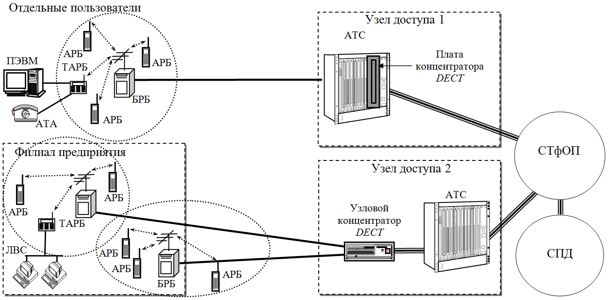
Рисунок 1 - Общая схема организации абонентского радиодоступа (на примере DECT)

В структуре сети абонентского доступа DECT можно выделить четыре типа устройств: абонентский радиоблок (АРБ), терминальный абонентский радиоблок (ТАРБ), базовый радиоблок (БРБ) и узловой концентратор DECT.
Абонентский радиоблок выполнен в виде носимой радиотелефонной трубки с жидкокристаллическим индикатором. Он обеспечивает предоставление абоненту услуг телефонии, а в некоторых моделях и передачи данных. Терминальный абонентский радиоблок предназначен для организации радиодоступа абонентским установкам со стационарными телефонными аппаратами и устройствами передачи данных. Базовый радиоблок (базовая станция микросотовой сети) играет роль сетевого окончания и позволяет обслуживать нагрузку от 6–60 АРБ (ТАРБ).
Узловой концентратор (радиомодуль АТС) обеспечивает обработку радиосигналов пользователей и взаимодействие с ССОП через АТС. К каждому узловому концентратору проводами подключается до 16 БРБ. Интерфейс "БРБ–УК" может быть 2- или 4-проводным. Сам узловой концентратор конструктивно представляет собой либо статив, подключаемый к АТС посредством 3- или 4-проводных линий, либо плату внутри АТС, подключаемую непосредственно к системной шине коммутационного узла.
Стандарт базируется на цифровой передаче данных между БРБ и АРБ (ТАРБ) по технологии множественного доступа с временным разделением (TDMA, Time-Division Multiple Access). Полностью дуплексная связь обеспечивается с помощью временного дуплексирования (TDD, Time-Division Duplexing). Диапазон радиочастот DECT, используемых для приема/передачи, составляет 1 880–1 900 МГц. Рабочий диапазон (около 20 МГц) разделен на 10 радиоканалов по 1,728 МГц, являющихся мультичастотными (МС). Обмен информацией производится кадрами. С помощью временного разделения в каждом кадре создаются 24 временных слота, обеспечивающих 12 дуплексных каналов для приема/передачи речи. При установлении соединения используются 2 из 24 временных слота в каждом кадре: один для передачи, другой для приема (рис. 2). Таким образом, каналы для передачи речи/данных в DECT образуются за счет использования 10 несущих частот, технологий временного разделения со множественным доступом (TDMA) и временного дуплексирования (TDD).
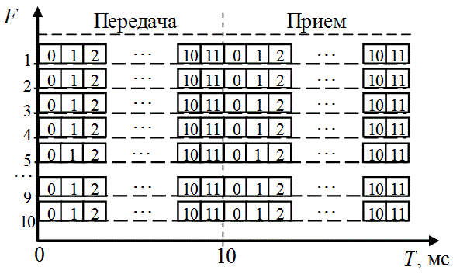
Рисунок 2 - Канальная структура DECT

Емкость (параметр, учитывающий интенсивность абонентского трафика, ширину используемого частотного диапазона и площадь покрытия, в Эрл/МГц/км2) систем DECT выше, чем у других цифровых систем микро- и макросотовой связи и составляет 500 Эрл/МГц/км2 (этот показатель для систем на базе стандартов GSM и DCS-1800 равен соответственно 10 и 100).
Механизм выбора каналов, применяемый в DECT и известный как непрерывный динамический выбор канала (CDCS, Continuous Dynamic Channel Selection), позволяет соседним беспроводным СД функционировать без мешающего влияния друг на друга.
Каждый из АРБ стандарта DECT в принципе имеет доступ к любому каналу (как к частотному, так и временному). Когда необходимо установить соединение, АРБ выбирает канал, обеспечивающий наиболее качественную связь. После того как соединение установлено данное устройство продолжает анализировать диапазон, и если обнаруживается канал, гарантирующий лучшее качество связи, то переключает соединение на него. Переключение реализуется незаметно для пользователя.
Именно благодаря применению CDCS в системах DECT не требуется планирование частот и их распределение между отдельными СД. Решение проблем электромагнитной совместимости фактически перекладывается на АРБ (ТАРБ). Это обстоятельство позволяет увеличивать общее число используемых каналов путем простого добавления, где это необходимо, новых БРБ.
Стандарт DECT предусматривает ряд функций защиты информации, в том числе шифрование радиосигнала и аутентификацию АРБ. Система идентификации АРБ позволяет одному и тому же устройству связи осуществлять доступ к нескольким различным системам DECT (например, к домашнему ТАРБ, УАТС организации и ССОП). При подобной организации несколько служб могут совместно использовать одну и ту же инфраструктуру связи, что экономически выгодно.
Обычно СД DECT организуется в рамках системы деловой телефонии. Данные системы являются либо полностью интегрированными беспроводными УАТС, включающими собственную КС, либо добавочными системами, которые могут быть подключены к существующим телефонным станциям, формируя, таким образом, гибридную систему, поддерживающую как кабельные, так и беспроводные соединения (рис. 3). В данном случае узловой концентратор DEСТ выполняет функции шлюза мeжду УАТС и беспроводной системой.

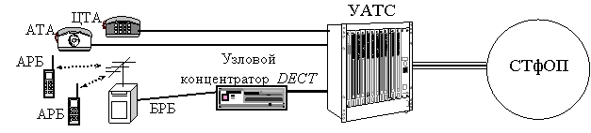
Рисунок 3 - Организация гибридной (проводной/беспроводной) СД

Технология DECT обеспечивает владельцу современного АРБ все услуги ССОП, в том числе передачу факсимиле (до 4,8 кбит/с), данных (до 9,6 кбит/с) или речи (32 кбит/с) через канал с АДИКМ-32; передачу факсимиле и данных (до 28,8 кбит/с) по каналу 64 кбит/с, передачу речи без сжатия (64 кбит/с). Перспективные средства радиодоступа DECT, встраиваемые в абонентскую установку, способны поддерживать 2-проводный аналоговый телефонный и 4-проводный цифровой (64 кбит/с) интерфейсы, широкополосную ПД по каналам 2B + D и 30B + D в ЦСИС, пакетную ПД со скоростью до 552 кбит/с (от ООД или ПЭВМ).
Развитие систем беспроводного радиодоступа происходит сегодня в направлении повышения их пропускной способности и дальности связи. В этом смысле прогрессивными являются широкополосные системы RLL. Используемая в них технология спектральной модуляции наряду с повышением скорости передачи данных обеспечивает защиту радиоканалов от помех и подслушивания.
Известны два метода реализации спектральной модуляции:
- "прямой последовательности" (Direct Sequence);
- "скачущей частоты" (Frequency Hopping).
Системы, реализующие метод "прямой последовательности", кодируют каждый передаваемый бит с помощью последовательности битов, именуемых чипами. Код известен только передающему и приемному АРБ. Передающее устройство передает чипы по всем выделенным ему частотам.
При использовании метода "скачущей частоты" происходит скачкообразная перестройка частоты радиотехнической системы, при этом время ее работы на каждой возможной частоте очень мало: например некоторые устройства "перескакивают" на новую рабочую частоту каждые 100 мс.
Недостатком широкополосных систем RLL является топологическая ограниченность. Такие средства обеспечивают связь только в радионаправлении ("точка–точка"). Однако имеется ряд достоинств, в числе которых невысокая стоимость, высокая дальность связи при скорости ПД ниже 1 Мбит/с. Так, простейшие образцы оборудования широкополосных систем RLL на основе спектральной модуляции обеспечивают ПД 2 Мбит/с на расстояние 800 м и 384 кбит/с на расстояние до 15 км. Разрабатываемые представители средств связи рассматриваемого типа способны передать трафик АТМ на скорости 20, 50 или 155 Мбит/с на расстояние соответственно 5, 3 и 1 км.
По мнению специалистов, дальнейшее развитие средств беспроводного радиодоступа будет осуществляться посредством слияния технологий микро- и макросотовой связи с применением систем с кодовым разделением (например CDMA-2000). Другим направлением развития средств беспроводной связи является внедрение в СД атмосферных оптических (инфракрасных) линий передачи.

2. Системы атмосферного оптического (инфракрасного) абонентского доступа

Инфракрасные (атмосферные оптические) системы передачи используют для переноса информации оптический сигнал, распространяющийся через атмосферу.
Инфракрасные (атмосферные оптические) системы абонентского доступа предназначены для организации беспроводной передачи данных между пользовательским оборудованием и узлами сетей связи. Эти системы обеспечивают дальность связи до 4 км. К их преимуществам относят большую скорость передачи (до 155 Мбит/с); помехозащищенность (не подвержены влиянию радиопомех), разведзащищенность (для снятия информации необходимо обеспечить энергетический контакт с атмосферным каналом), высокую достоверность (вероятность ошибок от 10^{–10} до 10^{–9}) и др.
Применение инфракрасных (атмосферных оптических) систем передачи не требует согласования в органах Госсвязьнадзора. Такие средства незаменимы в районах с высокой концентрацией радиосредств, в пожароопасных и агрессивных средах, где невозможна или запрещена прокладка кабелей связи.
Классификация атмосферных оптических систем передачи (АОСП), составляющих техническую основу инфракрасных СД, представлена на рисунке 4.
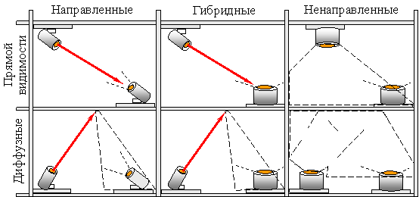
Рисунок 4 - Классификация технологий инфракрасного абонентского доступа

Полукомплекты АОСП выполняются в виде приемо-передающих оптических модулей (ППОМ), включающих лазер, приемопередающую оптическую антенну (объектив), фотодетектор и приемник. Связь в системах инфракрасного абонентского доступа может организовываться как в условиях прямой видимости ППОМ, так и в отсутствие таковой. В первом случае обеспечивается максимальная дальность связи, во втором – возможность обмена данными по конфигурации "точка" – "много точек". Направленные АОСП прямой видимости применяются для организации линий привязки абонентских пунктов к узлам доступа, диффузные АОСП для построения беспроводных абонентских сетей внутри помещений.
Общая схема организации инфракрасного абонентского доступа представлена на рисунке 5. Установка ППОМ осуществляется на господствующих высотах (на стенах (крышах) зданий или вышках). При необходимости организуется ретрансляционный пункт, включающий два ППОМ.
Надежность связи в беспроводных инфракрасных системах доступа существенно зависит от состояния атмосферы. Для поддержания требуемых значений коэффициента готовности (Кг = 0,92 – 0,999) в современных ППОМ используется до четырех лазерных систем различной мощности. Переключение осуществляется безобрывно, при этом обеспечивается экономичная связь в различных условиях (ясной погоды, дождя, тумана, снега и т. д.).
При большом удалении терминала от ППОМ могут использоваться оптические окончания (ОО), обеспечивающие преобразование импульсной последовательности из электрического вида в оптический (код CMI) и обратно. В этом случае между ППОМ и ОО используется оптическое волокно.

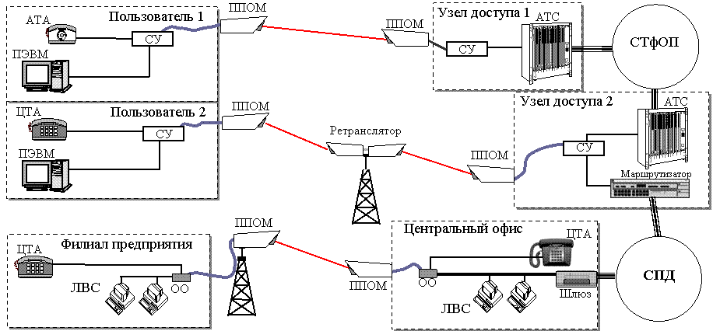
Рисунок 5 - Общая схема организации инфракрасного абонентского доступа

Современные ОО поддерживают большинство применяемых сетевых интерфейсов (Ethernet, Token Ring, FDDI, ATM).
При необходимости в системе абонентского доступа может использоваться согласующее устройство (СУ), имеющее АЦП и поддерживающее многие протоколы передачи информации и сигнализации (в том числе ЦСИС). В ряде систем беспроводного инфракрасного доступа СУ и/или ОО реализуются в виде плат внутри ППОМ, данные к которому подводятся по кабелю или ОВ.
Для организации функционирования беспроводных ЛВС применяются ненаправленные АОСП. На рисунке 6 представлена структурная схема диффузной АОСП на скорости 50 Мбит/с, использующую модуляцию интенсивности и прямое фотодектирование.
Передатчик в качестве оптической антенны использует кластер из восьми лазерных диодов, с выхода которых оптический сигнал пропускается через прозрачный пластмассовый диффузор, предназначенный для создания необходимой диаграммы направленности излучения. Диффузор обеспечивает также ограничение мощности оптического сигнала величиной в 475 мВт. Это предел, определяемый нормами по защите глаз персонала для используемой длины волны l = 806 нм. Передатчик направлен вверх к потолку, чем обеспечивается близкое к равномерному рассеяние излучения.
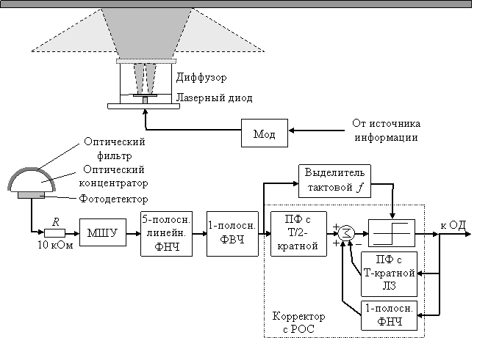
Рисунок 6 - Структурная схема диффузной оптической системы

Приемник (кремниевый p-i-n детектор) согласован по длине волны с полусферическим концентратором. Оптический полосовой фильтр, имеющий полосу пропускания в 30 нм со средней частотой 815 нм, подключен к внешней поверхности полусферы.
Остаточная помеха от флуоресцентного освещения удаляется с помощью ВЧ однополюсного фильтра 1,6 МГц, а квантованная обратная связь через НЧ однополюсный фильтр 1,6 МГц используется, чтобы предотвратить блуждание опорной тактовой частоты.
Для уменьшения межсимвольной интерференции, вызванной многолучевым характером распространения сигнала, в приемнике реализуется оптимальное сложение всех взвешенных копий принятого сигнала. При типовой освещенности помещения лампами дневного света данная АОСП обеспечивает горизонтальную дальность связи порядка 6,4 м (при Рош =10^{–7}). Наличие прямого солнечного освещения уменьшает эту дальность до 3,6–4 м.
В этой связи диффузные АОСП называют инфракрасными системами ближнего радиуса действия.
Одним из направлений развития инфракрасной связи является построение пикосотовых сетей доступа (рис. 7), когда связь в пределах соты обеспечивается на базе АОСП ближнего радиуса действия, а между базовыми станциями (на рисунке обозначенными серыми кружками) – по радиоканалам или проводам [8].
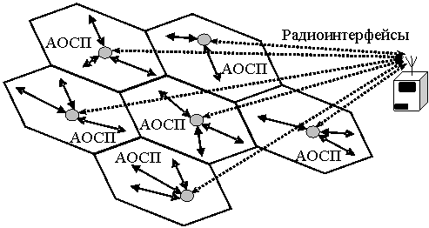
Рисунок 7 - Структура пикосотовой сети доступа

Данный вариант построения СД перспективен для современных мегаполисов, где затруднены вопросы обеспечения электромагнитной совместимости в больших скоплениях излучающих радиосредств. Оптические сигналы смежных пикосот не оказывают друг на друга мешающего влияния, так как разнесены по длине оптической волны. Кроме того, используемые длины оптической волны могут повторяться в пикосотах, не имеющих общих границ, так как оптическое излучение имеет ограниченную дальность распространения.
Последние зарубежные разработки предлагают применение приемопередатчиков АОСП, встроенных в сотовые и настольные телефоны, пейджеры, часы, цифровые фотоаппараты, автомобили, таксофоны, кассовые аппараты, в индустриальное оборудование, что обеспечит внедрение новых прикладных программ беспроводной связи ближнего радиуса действия.
Из рассмотренного разнообразия различных технологий абонентского доступа можно сделать вывод, что на практике состав СД может оказаться достаточно разнородным. На сегодняшний день в единой местной инфраструктуре возможно применение волоконно-оптических кабелей и средств СЦИ в распределительной сети, коаксиальных и симметричных кабелей с устройствами ПЦИ для организации соединительных линий между АТС (УАТС). В терминальной сети могут применяться мультиплексоры и концентраторы, модемное оборудование различных типов, абонентские линии, образованные на основе витых пар, телефонных кабелей, радиоканалов и трактов АОСП. Разнообразием отличаются и протоколы абонентского доступа, поэтому значительно сложнее стали решаться вопросы стыковки разнородного оборудования в рамках одной местной сети. В сложившейся обстановке возникла объективная необходимость в создании универсальных интерфейсов абонентского доступа.

Контрольные вопросы

- Дайте определение систем абонентского радиодоступа (Radio Local Loop, RLL), охарактеризуйте их виды.
- Охарактеризуйте стандарт DECT (Digital European Cordless Telecommunications) и приведите схему организации абонентского радиодоступа на его основе.
- Представьте назначение основных модулей стандарта DECT: абонентский радиоблок (АРБ), терминальный абонентский радиоблок (ТАРБ), базовый радиоблок (БРБ) и узловой концентратор DECT.
- Опишите механизм выбора каналов, применяемый в DECT (непрерывный динамический выбор канала (Continuous Dynamic Channel Selection, CDCS).
- Дайте краткую характеристику способам защиты радиоканалов от помех и подслушивания в широкополосных системах Radio Local Loop, RLL.
- Назначение и классификация технологий инфракрасного абонентского доступа.
- Приведите общую схему организации инфракрасного абонентского доступа и назначение её элементов.
- Приведите структурную схему диффузной оптической системы и опишите принцип её функционирования.
- Приведите структурную схему пикосотовой сети доступа и опишите принцип её функционирования.

По материалам профессора А.П. Жук
2022 г.

